Tytuł: Doradca zawodowy strażakiem?

7 marca 2018 odbyło się kolejne spotkanie grupy Interwizji Poradnictwa Zawodowego. Po raz pierwszy spotkanie odbyło się poza siedzibą Centrum Informacji i Planowania Kariery Zawodowej
w Gorzowie Wielkopolskim na rzecz wizyty studyjnej w wyjątkowym miejscu. Była to Jednostka Ratowniczo-Gaśnicza nr 1 Państwowej Straży Pożarnej w Gorzowie Wielkopolskim.

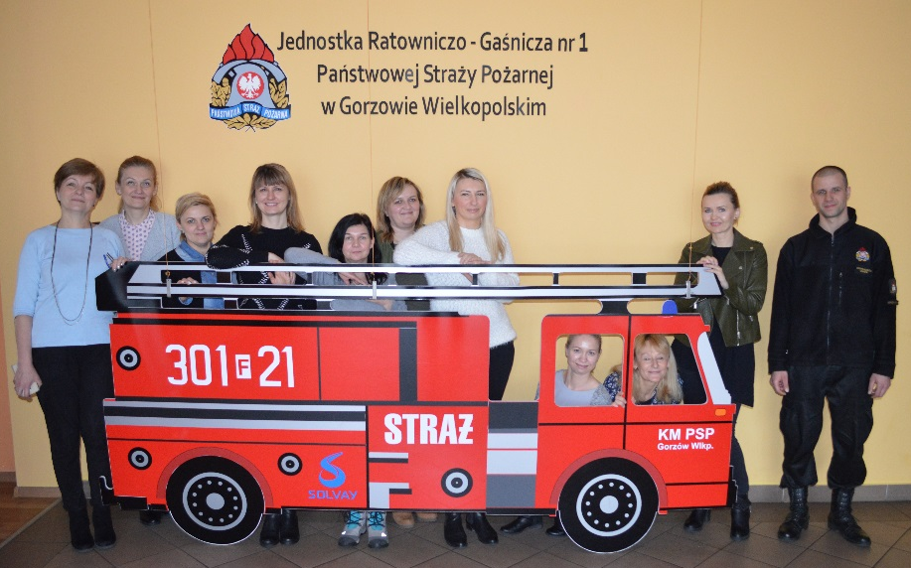

Dzięki uprzejmości komendanta Straży Pożarnej w tajniki zawodu i pracy strażaka wprowadził nas młodszy specjalista starszy sekcyjny Marek Andruszków. Praktyk, szkoleniowiec, profesjonalista, który opowiadał nam o zawodzie i pracy strażaków.

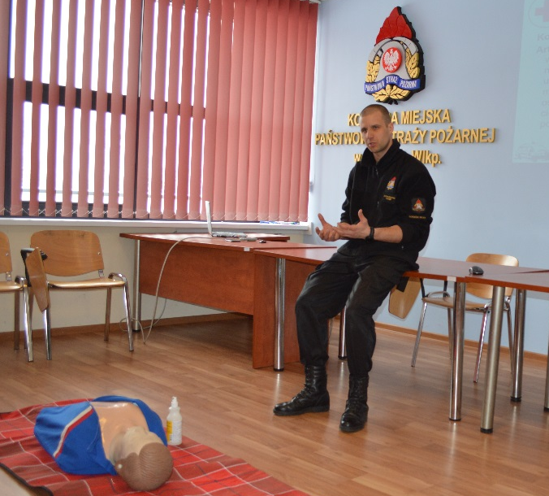

Spotkaniu interwizyjnemu przyświecały następujące cele:
- Poznać drogę edukacyjną do zawodu strażaka.
- Dowiedzieć się o zasadach rekrutacji do służby w PSP.
- Poznać strukturę organizacyjną PSP.
- Obejrzeć sprzęt ratowniczy.
- Zapoznać się i przećwiczyć etapy resuscytacji krążeniowo-oddechowej.

Pan Marek Andruszków, szczegółowo zaprezentował charakterystykę zawodu i pracy strażaka,
oprowadził nas po jednostce, pokazał sprzęt ratowniczo-gaśniczy, którego ciężar, rozmiar, koszt nas zaskoczył i onieśmielił. Ważnym punktem programu było poznanie podstawowych zasad udzielania pierwszej pomocy przedmedycznej, które w sposób praktyczny przećwiczyłyśmy na fantomie. Poznałyśmy zasady postępowania w razie wypadku.
Oto instrukcja postępowania w razie zagrożenia :
1. Oceń bezpieczeństwo
2. Oceń przytomność
3. Wołaj o pomoc
4. Udrożnij drogi oddechowe
5. Oceń oddech
6. Zadzwoń 112
7. 30 uciśnięć
9. 2 oddechy ratownicze

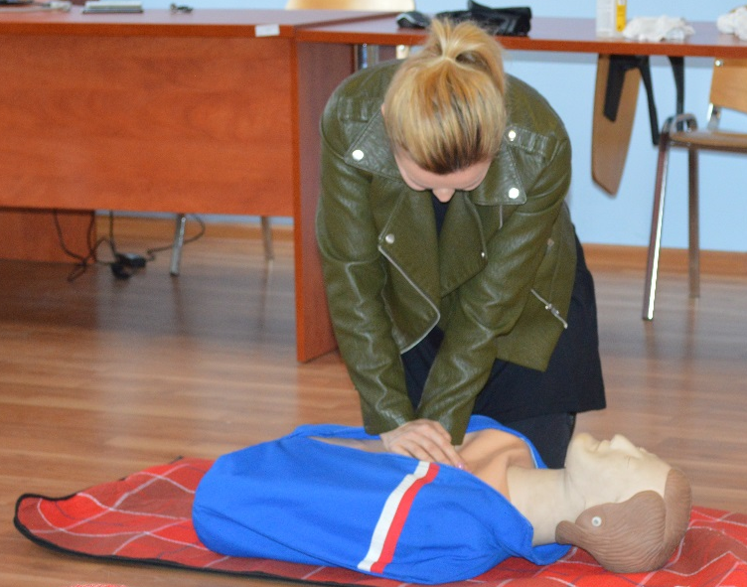

Przez chwilę poczułyśmy się jak strażacy, wdrapałyśmy się na samochód służący do ratownictwa wysokościowego wyposażonego w ogromny podnośnik o udźwigu 325 kg, umożliwiający pracę na wysokości 32 m. Stwierdziłyśmy również, że mamy lęk wysokości.

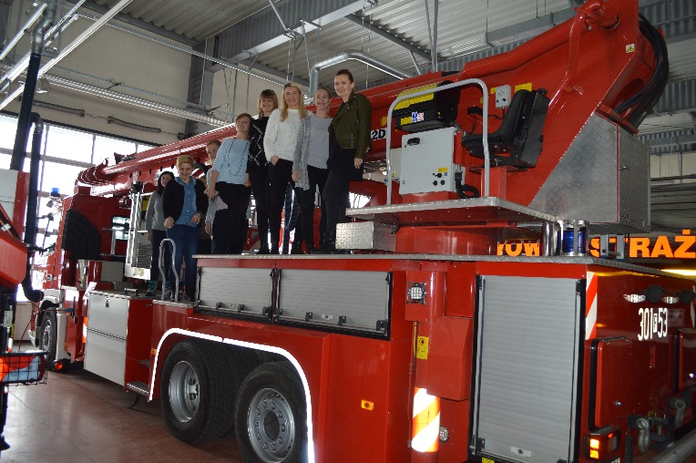

Odwiedziłyśmy dyżurkę strażacką, byłyśmy również świadkami alarmu, który wzbudził w nas wiele emocji. Ale na zjazd rurą strażacką (ześlizgiem) do szybkiego zjeżdżania do garażu chętnego doradcy zawodowego nie było. A szkoda, byłoby co wspominać.
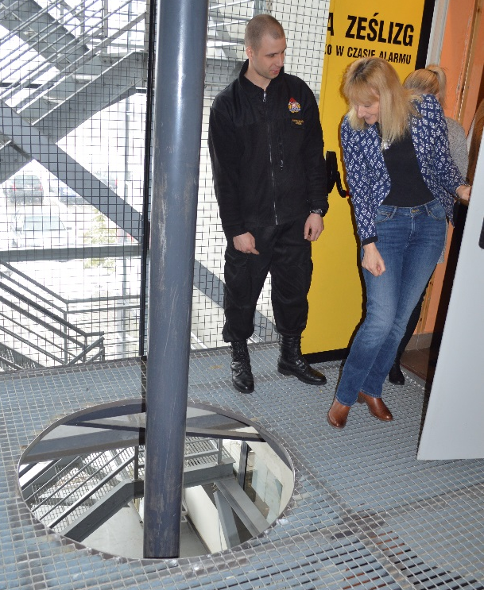

Prowadzący odpowiedział na szereg pytań wystosowanych przez doradców zawodowych. Spotkanie było dla nas bardzo cennym doświadczeniem, a zdobytą wiedzę z pewnością wykorzystamy w pracy zawodowej i codziennym życiu.

